杭州东站10 MWp光伏建筑一体化示范项目项目简介
雷军 黄红花
（中南建筑设计院股份有限公司 武汉 430071）
摘要：光电建筑一体化是太阳能光伏发电的未来发展方向，如何将建筑与光伏发电项目有机的结合是阻碍光伏建筑一体化的重大障碍。
本项目通过将火车站与大规模光伏发电系统相结合，
本项目的建成将对推动发展太阳能光电建筑的发展具有巨大的推动意义：通过本工程的实施不仅可完善光伏发电并网的各项关键技术，且对增强公众节能环保和使用新能源的意识的推动意义重大。

一、杭州东站BIPV概况
杭州东站地处具有悠久历史文化和誉满国际旅游景点的杭州市，属于国家重点工程。杭州不仅是经济强省----浙江省的政治、经济、科教和文化中心，而且是全国重点风景旅游城市和历史文化名城。杭州地处长江三角洲南翼，杭州湾西端，钱塘江下游，京杭大运河南端，是长江三角洲重要中心城市和中国东南部交通枢纽。
杭州东站的建成，将不仅形成各种交通方式有机衔接的区域性现代化客运交通枢纽，而且成为世人瞩目的城市标志性建筑。杭州东站项目以城市规划设计和交通组织为基础，突出其作为交通中心、景观中心的地位，并与所在城市环境相协调。
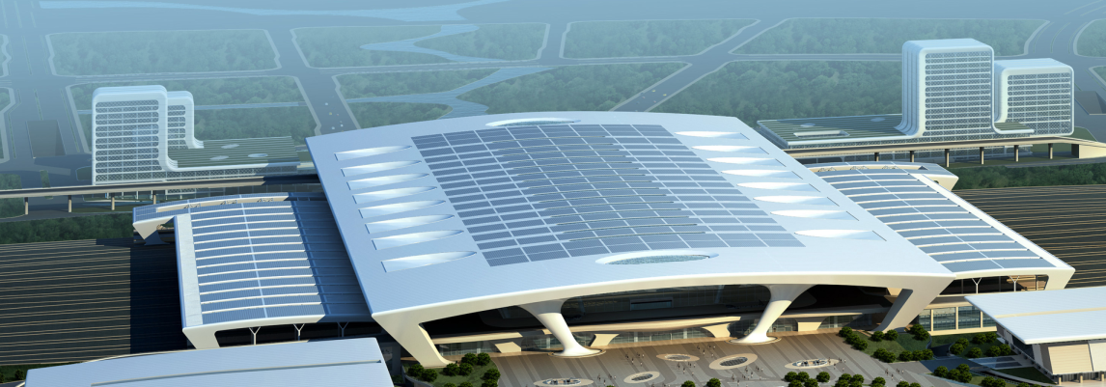
杭州东站站房区域示意
杭州东站BIPV项目所采用的太阳能光伏电池组件为：规格1652mmx994mm，功率230Wp、效率14.4%的多晶硅光伏电池组件。
站房屋面及雨棚组件铺设面积共计约为79000m2，共设置光伏组件43680块,标准直流输出功率10040KWp。其中站房部分设置光伏组件共计23480块，标准直流输出功率5400KWp；南雨棚部分设置光伏组件共计12900块，标准直流输出功率2967KWp；北雨棚部分设置光伏组件共计7300块，标准直流输出功率1679KWp。

二、地理环境气候依据
杭州地处长江三角洲南端(北纬30°16'、东经120°12')，属于亚热带季风气候，气候温和湿润，降水丰沛，四季分明，光照充足。
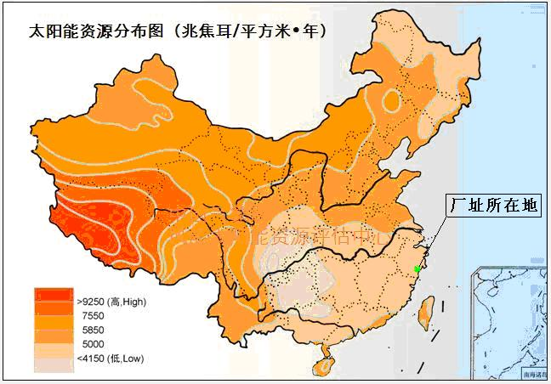
根据上表的日照辐射统计，在水平面上为3.69 kWh/m²/日，年太阳能辐照量4221MJ/m²，属于我国太阳能资源四类地区，阳光较为丰富，适合建设太阳能电站。

三、光电建筑示范项目的示范目标及主要内容
太阳能光电系统是利用光伏组件半导体材料的“光伏效应”将太阳能辐射能直接转换为电能的一种新型发电系统。其中光电建筑集成了光伏发电中的最新技术，体现了光伏发电的最高技术水平。
光电建筑并网发电系统是城市太阳能发电的发展方向，杭州铁路枢纽光电示范项目是一个与建筑物一体化的并网光伏电站。集中展示了太阳能光伏发电技术，本项目为了充分利用现有建筑的屋顶结构和面积，实现光伏发电和轨道交通建筑房屋一体化的功能。同时，还配备了一套完善的监控系统，不仅可以监视和记录电站的运行状态，而且可以监测太阳电池阵列的电压、电流等光伏组件运行参数，以及太阳辐射、风速、室内外温度等环境参数，在保障电站运行的同时记录各种运行数据，为光伏电站的运行性能的综合评价提供可靠的依据。同时，该系统还可以在大型展示屏上实时显示光伏电站的多个运行数据，满足了向公众展示示范的需要,将成为一个杭州高科技普及教育的活教材，对提高杭州市民的环保意识、节能意识起到促进作用。
本示范项目所要示范的内容是：
利用现有、新建或改扩建公共项目屋顶，可以建设太阳能光电建筑，通过和建筑风格的有效结合，真正实现建筑与太阳能一体化(BIPV)。
推广和应用太阳能发电用户侧并网或高压上网并网等成熟可靠的先进技术。

四、杭州东站太阳能前期工作开展概况
早在杭州东站规划初期，各方就已经有了结合杭州东站站房建设，配套设置太阳能光伏发电功能的设想，限于当时的太阳能光伏产业的发展状况，原规划仅在站房屋面布设了4700多块电池组件，每块板1.6m×1.2m，既可发电，同时也可采光。但由于近年来我国光伏发电产业发展迅速，尤其是华东地区，2007年建成了我国首个兆瓦级光伏发电示范项目"祟明前卫村太阳能光伏发电示范工程"，标志着我国光伏发电开始了大型化、商业化的建设，目前，上海世博园区有多个光伏发电项目已完成中，总容量约达5MWp，其中在主题馆屋顶上建设的太阳能光伏发电容量就达到了2.8MWp，刚建成的虹桥铁路客站无柱站台雨棚配置了6.7MWp的多晶硅光伏电池组件，因此原规划的小型光伏发电示范项目正逐渐失去其示范意义。为此，根据杭州市的要求，我院对杭州东站客站建设大型光伏发电场进行预可行性方案研究，对现有市场和工程案例进行了全面的调研分析，并和有关各方就相关要求和具体方案进行了充分讨论和协商，利用杭州东站站房主体区屋顶和无站台柱雨棚区屋顶空间布置太阳能光伏电池组件，该光伏发电工程发电规模为10MWp，工程设计运营期限可达25年。
太阳能光伏发电的建筑一体化结构形式有两种：光伏电池与屋面相结合安装型（BIPV）、光伏构件型（BAPV）。
光伏电池与屋面结合安装型（BIPV），即太阳能组件与屋面分别生产加工，先安装完屋面后，再将多(单)晶硅单玻组件整体铺设在屋面上，组件与雨棚的倾角一致，电池组件与雨棚之间以支架连接。
光伏构件型（BAPV），即太阳能电池组件与雨棚合为一体的结构形式，光伏组件具备传统屋面的功能，屋面板在生产过程中就结合了电池组件，其生产工艺相对较复杂，生产周期也较长。
由于本项目工期紧，考虑建设周期因素，故拟采用光伏电池与屋面结合安装型。

五、本项目光伏系统构成
于杭州东客站在建筑上与其他部分相协调非常重要。因此，从建筑外观设计上考虑，将太阳能光伏电池组件布置在站房屋面和南北两侧无站台柱区雨棚顶部。从建筑效果图上看，主体建筑对北侧无站台柱雨棚区接受阳光辐射有部分遮挡，因此北侧雨棚屋面布置的电池组件比南侧雨棚屋面布置的电池组件较少。
杭州东客站太阳能光伏电池组件拟布置在站房屋面和南北两侧无站台柱雨棚顶部，见太阳能组件布置区域示意图。
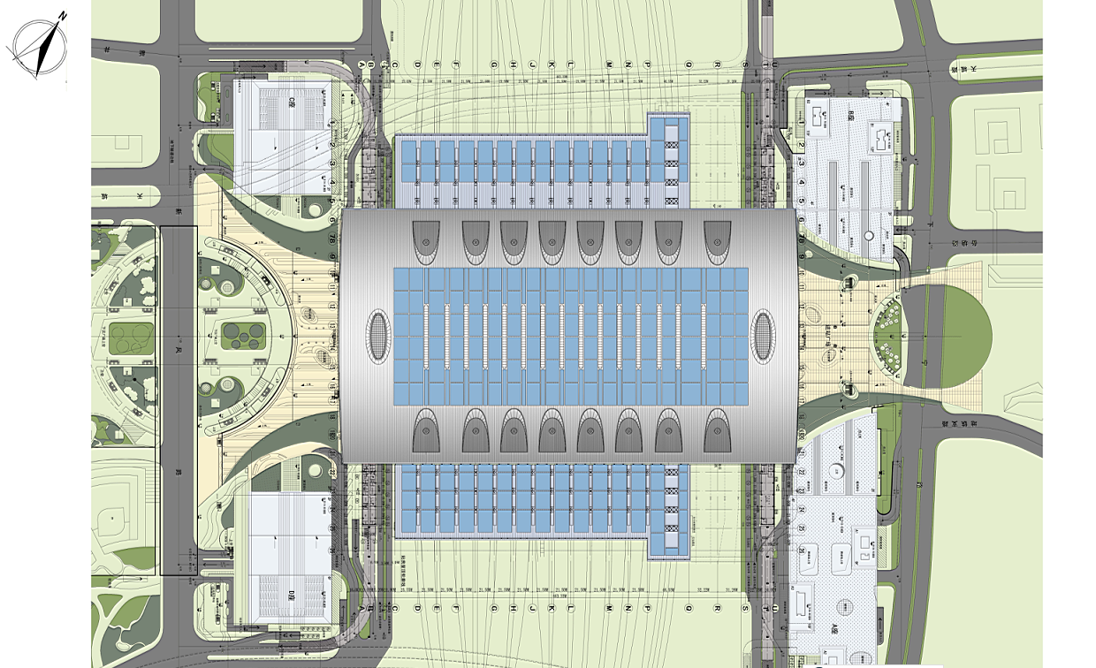
太阳能组件布置区域示意图
由于站房及雨棚面积较大，故根据路由最短及服从建筑总体规划的原则，本设计在站房的四个角分别设置逆变器室，逆变器室设置如下：
逆变器室布置示意图
本系统构成如下：每20块太阳能电池组件组成一串，每9或10串组件并联至一个汇流箱，每11或12个汇流箱对应一个逆变器，逆变器采用500kW容量逆变器。系统图如下：

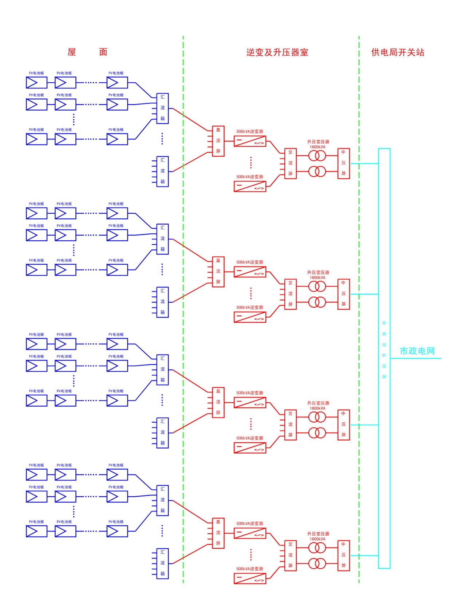
太阳能光伏发电系统构成示意图

六、发电量计算
1.理论发电量估算
根据光伏电站场址周围的地形图，经对光伏电站周围环境、地面建筑物情况进行考察，建立了本工程太阳能光伏发电站上网电量的计算模型，可确定最终的上网电量。
单位面积电池组件水平布置时的年发电量g计算如下:
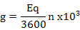
其中:Eq为多年平均年辐射总量，取4221MJ/m2;
n转换效率，根据厂家资料取14.4。
2.实际上网电量估算
理论发电量是在理想情况下得出发电量计算，实际上网电量受较多因素影响,在光伏电站理论年发电量的基础上，考虑电池组件安装倾角、方位角、电池组件面有效系数、太阳能发电系统年利用率、电池组件转换效率、周围障碍物遮光、逆变损失以及光伏电站线损、变压器铁损等因素都会对上网电量产生影响。在理论年发电量的基础上，考虑各种因素修正后，可进一步估算出光伏电场的年上网电量。(安装电池组件面积79000m2,标准直流输出功率10040KWp)
 | 日小时数 | 天数 | 综合效率 | 容量（KW） | KWH
一月 | 2.63 | 31 | 0.77 | 10040 | 630292.12
二月 | 2.9 | 28 | 0.77 | 10040 | 627740.96
三月 | 3.21 | 31 | 0.77 | 10040 | 769291.91
四月 | 4.03 | 30 | 0.77 | 10040 | 934653.72
五月 | 4.51 | 31 | 0.77 | 10040 | 1080843.15
六月 | 4.35 | 30 | 0.77 | 10040 | 1008869.40
七月 | 5.21 | 31 | 0.77 | 10040 | 1248601.51
八月 | 4.72 | 31 | 0.77 | 10040 | 1131170.66
九月 | 3.87 | 30 | 0.77 | 10040 | 897545.88
十月 | 3.37 | 31 | 0.77 | 10040 | 807636.68
十一月 | 2.79 | 30 | 0.77 | 10040 | 647067.96
十二月 | 2.67 | 31 | 0.77 | 10040 | 639878.32
年发电量 |  |  |  |  | 10423592.26

25年 |  |  |  | 累计
1 | 10423592.3 | 1 | 10423592.26 | 10423592.26
2 | 10423592.3 | 0.992 | 10340203.56 | 20763795.82
3 | 10340203.5 | 0.992 | 10257481.9 | 31021277.72
4 | 10257481.9 | 0.992 | 10175422 | 41196699.72
5 | 10175422 | 0.992 | 10094018.7 | 51290718.42
6 | 10094018.7 | 0.992 | 10013266.5 | 61303984.92
7 | 10013266.5 | 0.992 | 9933160.38 | 71237145.3
8 | 9933160.38 | 0.992 | 9853695.09 | 81090840.39
9 | 9853695.09 | 0.992 | 9774865.53 | 90865705.92
10 | 9774865.53 | 0.992 | 9696666.61 | 100562372.5
11 | 9696666.61 | 0.992 | 9619093.28 | 110181465.8
12 | 9619093.28 | 0.992 | 9542140.53 | 119723606.3
13 | 9542140.53 | 0.992 | 9465803.41 | 129189409.8
14 | 9465803.41 | 0.992 | 9390076.98 | 138579486.7
15 | 9390076.98 | 0.992 | 9314956.36 | 147894443.1
16 | 9314956.36 | 0.992 | 9240436.71 | 157134879.8
17 | 9240436.71 | 0.992 | 9166513.22 | 166301393
18 | 9166513.22 | 0.992 | 9093181.11 | 175394574.1
19 | 9093181.11 | 0.992 | 9020435.66 | 184415009.8
20 | 9020435.66 | 0.992 | 8948272.18 | 193363281.9
21 | 8948272.18 | 0.992 | 8876686 | 202239967.9
22 | 8876686 | 0.992 | 8805672.51 | 211045640.5
23 | 8805672.51 | 0.992 | 8735227.13 | 219780867.6
24 | 8735227.13 | 0.992 | 8665345.32 | 228446212.9
25 | 8665345.32 | 0.992 | 8596022.56 | 237042235.5
年均 | 9481689.4

七、项目实施推广意义
太阳能光伏发电在城市推广利用的最佳形式就是与公共电网并网并且与建筑结合：即光电建筑一体化。
至今为止，光伏发电经历了漫长的发展过程，第一个阶段是从天上到地面，主要是1973年第一次石油危机，太阳电池从主要作为空间电源向地面应用发展；第二个阶段是从独立系统到并网发电，从环保角度出发，由于少用或不用化学蓄电池，并网光伏发电系统比离网的独立光伏系统更科学和环境友好；第三个阶段是从屋顶系统到与建筑结合或光电建筑一体化，从单纯的将光伏组件安装在屋顶上发展成为太阳电池组件作为建筑材料的一部分。
杭州铁路枢纽光电示范项目是一个与建筑物一体化的并网光伏电站。集中向公众展示了多种太阳能光伏发电技术，本项目为了充分利用现有建筑的屋顶结构和面积，实现光伏发电和火车站公用建筑房屋一体化的功能，此外该项目能够直接并入国家电网，这种光电建筑并网发电系统是城市太阳能发电的发展方向。本次设计结合杭州铁路枢纽屋面的建筑特点，采用晶硅组件，既保证了建筑物的美观，同时又发挥了电站的最大效率。
目前国家财政部和建设部推出了相应的光伏系统补贴方案将会逐步推广太阳能建筑一体化项目的实施，并且浙江省政府已经实施太阳能光伏发电的百万屋顶计划以及上网电价补助政策，制定合理的上网电价。届时太阳能与建筑一体化的发电项目将成为并网发电的主流，将快速促进我国光电建筑的健康发展。

